Mẫu thiết kế nhà ống đẹp lung linh
Thiết kế nhà ông ngày càng trở nên phổ biến, nhất là ở khu vực nội đô các thành phố lớn khi mà hiện nay đang trong thời kỳ đất chật người đông. Các bạn hãy cùng chiêm ngưỡng những mẫu thiết kế nhà ống đẹp lung linh đang làm mưa làm gió trên thị trường xây dựng nhà ở nhé.
Góp mặt trong bộ sưu tập hoành tráng này bao gồm những mẫu nhà ống hiện đại như nhà ống lệch tầng, nhà ống có gara, nhà ống kết hợp và cho thuê. Đây đều là những mẫu thiết kế kinh điển được nhiều khách hàng trên khắp mọi miền đất nước đánh giá cao trong những năm qua.
Thiết kế nhà ống đẹp 4 tầng 47m2 có sân sân vườn với chi phí chưa đến 1 tỷ đồng
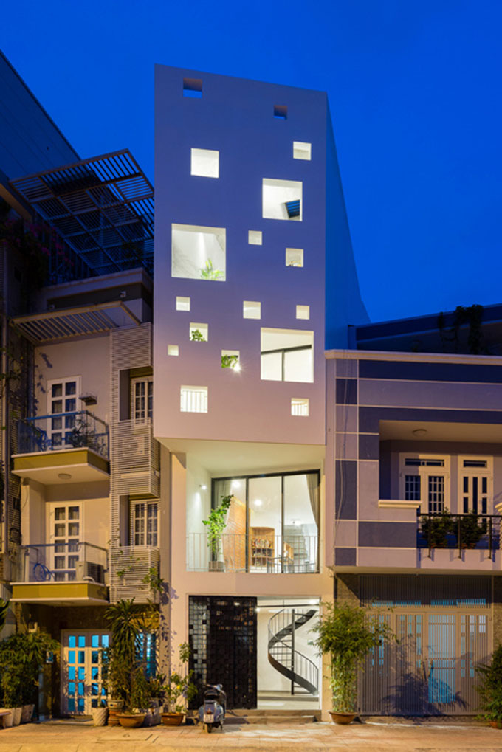
Mẫu thiết kế nhà ống đẹp, ấn tượng, thu hút mọi ánh nhìn của những người đi qua. Ngôi nhà sơn màu trắng, mở nhiều ô cửa sổ nên người nhìn có cảm giác trông rông rộng hơn so với diện tích thực tế. Mọi không gian được thiết kế thoáng sáng, tận dụng nguồn ánh sáng tự nhiên một cách tối ưu dù diện tích hẹp. Tất cả là nhờ vào phần mái nhà được trổ các ô cửa lấy sáng.

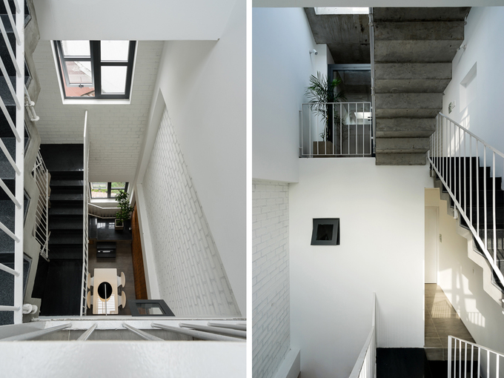
Nhà dạng ống nhưng mọi ngóc ngách đều có ánh sáng, chủ nhà không cần bật đèn vào ban ngày. Khu phòng khách và gian bếp được bố trí ở tầng 2, vị trí có góc nhìn đẹp ra bên ngoài.

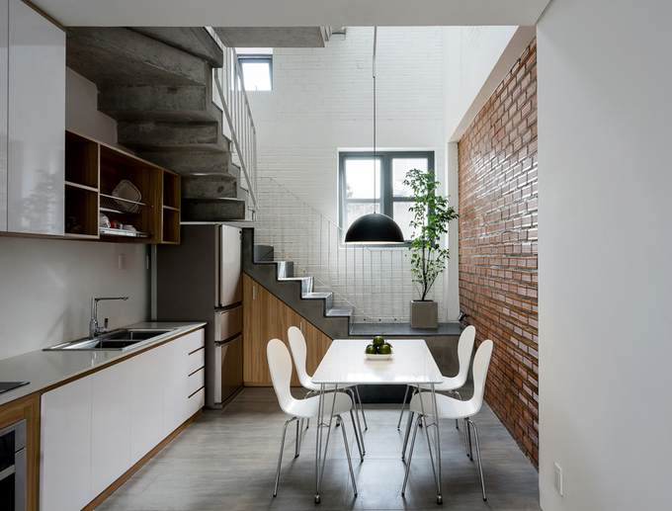
Đồ đạc trong bếp được sắp đặt gọn gàng, không gian tuy hẹp nhưng vẫn có sự tồn tại của cây xanh trong nhà mang lại không khí thoáng đãng. Ngôi nhà có tông màu trắng chủ đạo kết hợp với gỗ sồi và những mảng trần bê tông thô ấn tượng.

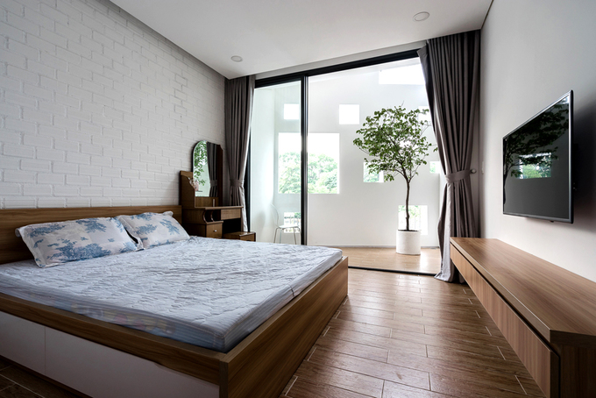
KTS đã khéo léo thiết kế mạt tiền vát với các ô trống hợp lý nên các phòng ngủ đều có cửa rộng rãi mà vẫn đảm bảo được sự kín đáo, riêng tư.
Thiết kế nhà ống đẹp 3 tầng, 1 tum, 2 mặt tiền
Mẫu thiết kế nhà ống đẹp 3,5x12m hai mặt tiền thoáng đãng hiện đại và tiện nghi. Toàn bộ phòng ngủ trong nhà đều đặt bên hướng Đông, cầu thang có chiếu nghỉ lệch hết bên hướng Tây.
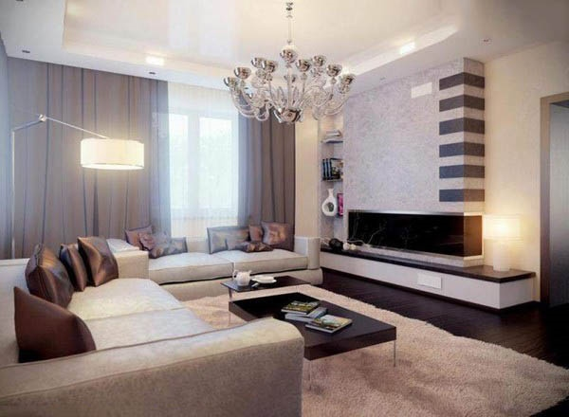
Phòng khách sang trọng với màu trắng và nâu chủ đạo
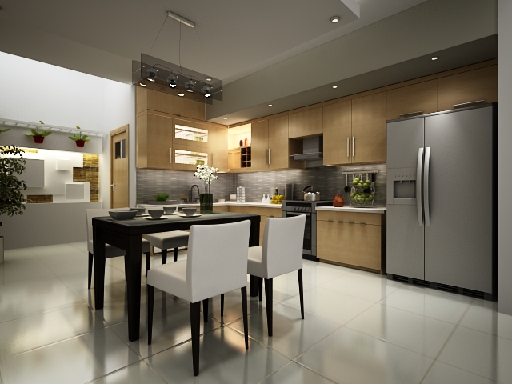
Phòng bếp tầng 1
Phòng khách được bố trí trên tầng 2, phía ngoài. Phía trong là một phòng ngủ nhỏ, dành cho con hoặc ông bà. Trên tầng 3 có một phòng ngủ lớn, một phòng ngủ nhỏ đều diện tích bằng phòng ngủ tầng 2.
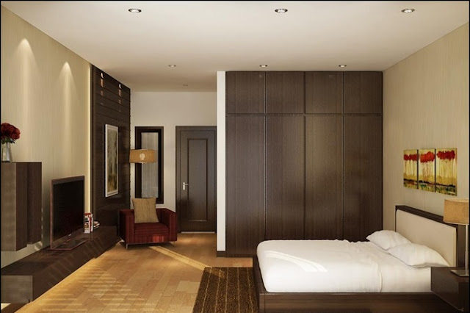
Phòng ngủ bố mẹ tầng 3
Màu sắc trong căn nhà rất đa dạng, căn bếp sử dụng màu trắng kết hợp màu gỗ. Phòng khách tầng 2 gam màu nâu và trắng. Còn riêng với các phòng ngủ có màu sắc theo lứa tuổi và sở thích của các thành viên khác nhau.

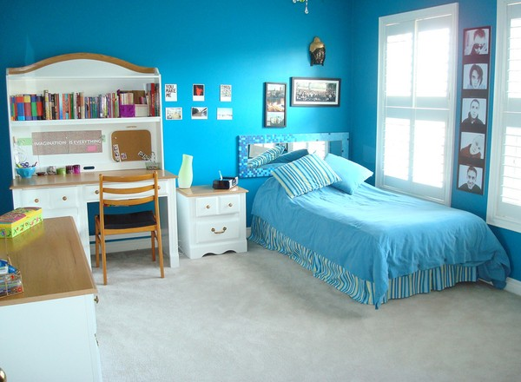
Phòng ngủ con tầng 2 với gam màu tươi sáng, dễ thương
Phòng ngủ tầng 3 dành cho trẻ có màu sắc tươi sang, bài trí không gian vừa học vừa chơi.
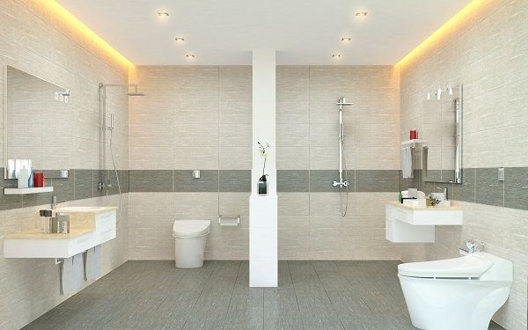
Phòng tắm tiện nghi gồm 2 ngăn riêng biệt
Phòng thờ đặt trên tầng tum được đưa vào phía trong, phí trước là không gian thaongs và đẹp nhất của ngôi nhà chính là khoảng sân rộng, vừa là sân phơi sinh hoạt chung của gia đình vừa là nơi trồng rau, cây cối dành cho các bà nội trợ.
Thiết kế nhà ống 2 tầng 3 phòng ngủ, chi phí 400 triệu
Để đáp ứng yêu cầu công năng sử dụng của nhà 2 tầng đẹp 3 phòng ngủ với chi phí đầu tư khoảng 400 triệu nên các KTS đã bố trí đồ đạc nội thất đơn giản nhưng vẫn đảm bảo yếu tố tiện nghi.
Dù diện tích không quá rộng nhưng không gian các phòng đều thông thoáng đầy đủ ánh sáng tự nhiên. Màu sắc và vật dụng được bố trí hợp theo tuổi của vị chủ nhà.
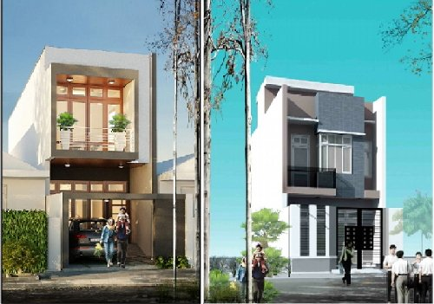
Thiết kế nhà ống đẹp 2 tầng
Tầng 1: Từ cửa chính đi vào là một khoảng sân nhỏ vừa là chỗ để xe tiện lợi. Thiết kế nhà ống đẹp với gian phòng khách, phòng bếp liên thông nhằm mở rộng không gian thêm thông thoáng.
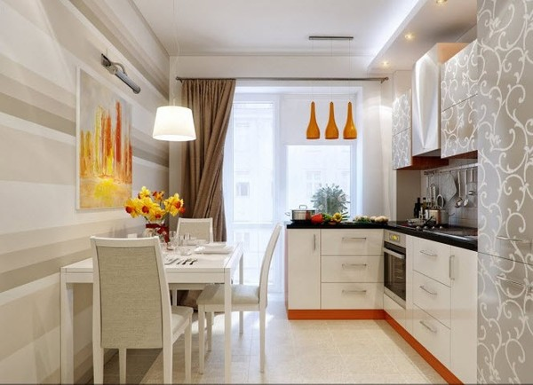
Phòng ăn có cửa lớn bằng kính
Phòng ăn cũng có cửa sổ lớn bằng kính để nhìn ngắm ra bên ngoài, đồng thời là nơi lấy gió và ánh sáng vào trong nhà. Chiếc cấu thang được bố trí cạnh phòng ăn, KST đã tận dụng không gian trống dưới gầm cầu thang xây dựng nhà vệ sinh cho tầng trệt.
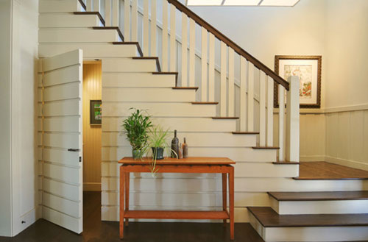
Nhà vệ sinh tầng trệt xây dưới gầm cầu thang
Tầng 2: Gồm ba phòng ngủ trong đó có một phòng ngủ to dành cho bố mẹ to kết hợp bàn làm việc nhỏ nhắn. Vì tầng 2 chỉ có 1 nhà vệ sinh chung và khoảng thông tầng rộng được thiết kế giếng trời.
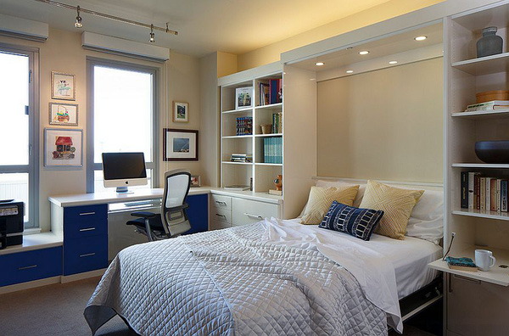
Phòng ngủ dành cho bố mẹ có khu vực làm việc riêng

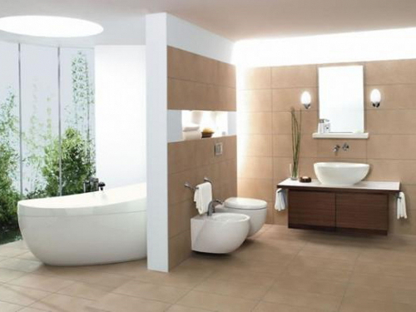
Nhà vệ sinh thiết kế sang trọng
Xây dựng Sao Việt luôn mang đến những mẫu thiết kế nhà ống đẹp lung linh đa phong cách. Là đơn vị tư vấn thiết kế nhà ống hàng đầu với nhiều năm kinh nghiệm trong lĩnh vực, chúng tôi đã tạo ra hàng trăm mẫu nhà ống kinh điển chắc chắn sẽ làm hài lòng khách hàng khó tính nhất.

